Informatīvais ziņojums
IEROBEŽOTAS PIEEJAMĪBAS INFORMĀCIJA
par Pasaules Bankas un Starptautiskā Valūtas fonda tehniskās palīdzības 2007.gada 11.-22.jūnija misijas sniegtā situācijas raksturojuma izglītības nozarē detalizētu analīzi un iespējām īstenot misijas ieteikumus

Lai izpildītu Ministru kabineta 2007.gada 7.augusta protokola Nr.44 58.§ 2.punktā doto uzdevumu, Izglītības un zinātnes ministrija (turpmāk — IZM) ir sagatavojusi informatīvo ziņojumu par Pasaules Bankas un Starptautiskā Valūtas fonda tehniskās palīdzības 2007.gada 11.-22.jūnija misijas sniegtā situācijas raksturojuma izglītības nozarē detalizētu analīzi un iespējām īstenot misijas ieteikumus.
IZM ir izvērtējusi Pasaules Bankas secinājumus un ieteikumus par izglītības sistēmas finansēšanas efektivitāti Latvijā un sniedz savu viedokli atbilstoši Pasaules Bankas secinājumiem un ieteikumiem, kas sakārtoti divās nodaļās:
1. Latvijas starptautiskais salīdzinājums.
2. Izglītības sistēmas finansēšanas efektivitāte.

I. Latvijas starptautiskais salīdzinājums

Pasaules Bankas secinājums — izglītībai Latvijā tiek atvēlēta daudz lielāka valsts budžeta daļa nekā daudzās citās valstīs ar vidējiem un augstiem ienākumiem —
Latvijas izdevumi izglītībai veido 14,2% no kopējiem valsts izdevumiem, t.i., ir daudz vairāk nekā citās Ekonomiskās sadarbības un attīstības organizācijas (turpmāk —OECD) valstīs.
IZM uzskata,
ka pastāv neatbilstība starp Pasaules Bankas sniegtajiem Latvijas un starptautiskajos statistikas izdevumos iekļautajiem rādītājiem:
1) izdevumu īpatsvars izglītībai kopējos valsts izdevumos jāvērtē kopā ar valsts budžeta uzbūvi;
2) jāņem vērā, ka salīdzināto valstu budžeta izdevumu apmērs absolūtajos skaitļos ir ļoti atšķirīgs, tādejādi izdevumu apmēri izglītībai nav salīdzināmi savā starpā;
IEROBEŽOTAS PIEEJAMĪBAS INFORMĀCIJA
3) Iekšzemes kopprodukta (turpmāk —IKP) pieaugums un valsts izdevumi izglītībai Latvijā un citās valstīs 1989.-2004.gados (pastāvīgās cenās) arī nav salīdzināmi savā starpā.
Lai tuvinātu svarīgāko makroekonomisko aprēķinu metodoloģiju Eiropas kontu sistēmas (ESA 95) prasībām, 2005.gada 3.ceturksnī tika mainīta IKP vērtība faktiskajās un salīdzināmajās cenās 2000.- 2005.gadiem. Pārrēķini ir veikti pamatojoties uz Eiropas Komisijas 2002.gada 23.oktobra regulu Nr.1889/2002 par to, kā īstenot Padomes Regulu (EK) Nr. 448/98, ar ko papildina un groza Regulu (EK) Nr. 2223/96 attiecībā uz netieši novērtēto finanšu starpniecības pakalpojumu (FISIM) iedalīšanu Eiropas nacionālo un reģionālo kontu sistēmā (EKS). Pārrēķinu rezultātā tika precizēts FISIM apjoms, ko veido banku sektora saņemto un samaksāto procentu starpība un kas sadalīts pa lietotāju sektoriem. Tādēļ dati par 2000.-2005. gadu nav salīdzināmi ar iepriekšējo periodu datiem.
4) Latvijas Centrālās statistikas pārvaldes dati (1.tabula) liecina, ka izdevumu izglītībai īpatsvaram IKP ir tendence samazināties, sākot ar 2002.gadu.
1.tabula
Izdevumu izglītībai īpatsvars IKP Latvijā no 2000.-2005.gadam

2000.gads | 2001.gads | 2002.gads | 2003.gads | 2004.gads | 2005.gads
6,3 | 6,1 | 6,3 | 6,0 | 5,8 | 6,1

IZM piedāvātais izglītības sistēmas finansēšanas rādītāju novērtējums
IEROBEŽOTAS PIEEJAMĪBAS INFORMĀCIJA
Eiropas Komisijas 2006.gada ziņojumā („Progress Towards the Lisbon Objectives in Education and Training”) ir sniegts pārskats par kopējiem valsts, pašvaldību un privāto izglītības iestāžu izdevumiem uz vienu izglītojamo dažādās izglītības pakāpēs salīdzinājumā ar IKP uz vienu iedzīvotāju, kas izteikts Eiro pirktspējas paritātes cenās, 2002.gadā (1.grafiks).
1.grafiks
Valsts, pašvaldību un privāto izglītības iestāžu izdevumu uz vienu izglītojamo salīdzinājums ar IKP uz vienu iedzīvotāju, kas izteikts Eiro pirktspējas paritātes cenās, atkarībā no izglītības pakāpes valstīs 2002.gadā
Dati liecina, ka 2002.gadā:
1) sākumizglītības finansējuma līmenis Latvijā par 3,8 procentpunktiem pārsniedza Eiropas Savienības (turpmāk —ES) valstu vidējo līmeni;
2) pamata (bez sākumizglītības) un vidējās izglītības finansējuma līmenis atpalika no ES valstu vidējiem rādītājiem par 0,9 procentpunktiem;
3) augstākās izglītības finansējuma līmenis atpalika no ES valstu vidējiem rādītājiem par 3,2 procentpunktiem.
IEROBEŽOTAS PIEEJAMĪBAS INFORMĀCIJA
Šie dati rāda, ka apgalvojums par pārāk apjomīgu izglītības sistēmas finansēšanu Latvijā salīdzinājumā ar citām ES valstīm nav precīzs.

II. Izglītības sistēmas finansēšanas efektivitāte

Pasaules Bankas ieteikums — aprēķinot finansējumu jāņem vērā izglītojamo, nevis pedagogu skaits. Lai to īstenotu, ir jāveic turpmāk minētās aktivitātes.

1. Finansēšanas principu maiņa

Pasaules Banka iesaka
katrai pašvaldībai par katru skolēnu nodrošināt subsīdiju, kuras apmērs atšķiras tikai pa izglītības pakāpēm;
noteikt vienādus budžeta koeficientus visiem izglītības veidiem — vispārējām un profesionālajām izglītības iestādēm;
likvidēt izmaksu izmaiņas atkarībā no klases lieluma, skolas lieluma un specializācijas.
IZM uzskata,
ka Pasaules Bankas ieteikto finansēšanas shēmu var īstenot, ja ievēro šādus nosacījumus:
- pabeigta administratīvi-teritoriālā reforma;
- optimizēts skolu tīkls;
- izstrādāti un aprobēti finansējuma uz vienu izglītojamo noteikšanas kritēriji.
IEROBEŽOTAS PIEEJAMĪBAS INFORMĀCIJA
IEROBEŽOTAS PIEEJAMĪBAS INFORMĀCIJA
2.grafiks
Mērķdotācijas rajonu pašvaldībām – pašvaldību pamata un vispārējās vidējās izglītības iestāžu pedagogu darba samaksai un valsts sociālās apdrošināšanas obligātajām iemaksām uz vienu izglītojamo 2007.gadā
IEROBEŽOTAS PIEEJAMĪBAS INFORMĀCIJA
3.grafiks
Mērķdotācijas republikas pilsētas pašvaldībām – pašvaldību pamata un vispārējās vidējās izglītības iestāžu pedagogu darba samaksai un valsts sociālās apdrošināšanas obligātajām iemaksām uz vienu izglītojamo 2007.gadā
IEROBEŽOTAS PIEEJAMĪBAS INFORMĀCIJA

IZM apkopotie dati (2. un 3.grafiks) liecina, ka vidējais mērķdotācijas apjoms republikas rajonu pašvaldībām – pašvaldību pamata un vispārējās vidējās izglītības iestāžu pedagogu darba samaksai un valsts sociālās apdrošināšanas obligātajām iemaksām uz vienu izglītojamo 2007.gadā ir 735 lati, bet republikas pilsētas pašvaldībām — 576 lati. 13 rajonos un 3 republikas nozīmes pilsētās mērķdotācijas apjoms uz vienu izglītojamo ir zemāks par vidējiem rādītājiem, kas nozīmē, ka mērķdotācijas līdzekļi tiek izlietoti efektīvāk nekā vidēji valstī, savukārt, 13 rajonos un 4 republikas nozīmes pilsētās mērķdotācijas līdzekļi tiek izlietoti neefektīvi.
Profesionālās izglītības iestādes finansē saskaņā ar Ministru kabineta 2004.gada 12.oktobra noteikumiem Nr.850 „Noteikumi par profesionālās izglītības programmu īstenošanas izmaksu minimumu uz vienu izglītojamo”. Nosakot izmaksu minimumu, netiek pielietoti reģionālie koeficienti. Stipendijas un transporta izdevumu kompensācija, uzturēšanas izdevumi bāreņiem un bez vecāku gādības palikušiem izglītojamajiem (turpmāk — audzēkņi), izdevumi kultūrizglītībai un sportam, kā arī darbinieku darba samaksa (alga un darba devēja valsts sociālās apdrošināšanas obligātās iemaksas) tiek nodrošinātas 100% apmērā no noteiktā normatīva.
Savukārt izglītības iestāžu uzturēšanas izmaksas tiek nodrošinātas 76% apmērā no normatīvajos aktos noteiktā izmaksu minimuma. Divām izglītības iestādēm uzturēšanas izmaksas tiek nodrošinātas 85% apmērā, divām izglītības iestādēm, kuras ir specializējušās riska grupu audzēkņu izglītošanā, kā arī trijām izglītības iestādēm ar mazu audzēkņu skaitu (Kazdangas profesionālā vidusskola, Latgales amatniecības meistaru skola, Ozolu arodvidusskola) uzturēšanas izdevumi tiek nodrošināti 100% apmērā.
IEROBEŽOTAS PIEEJAMĪBAS INFORMĀCIJA
2004.gadā tika uzsākta pakāpeniska izglītības programmu izmaksu izlīdzināšana IZM padotībā esošajās profesionālās izglītības iestādēs. 2007.gadā šis process praktiski ir pabeigts.
4.grafiks
Atlīdzības un uzturēšanas izmaksas latos uz vienu audzēkni IZM padotībā esošajās profesionālās izglītības iestādēs, 2006./2007. mācību gadā
5.grafiks
Audzēkņu un pedagogu skaita attiecība IZM padotībā esošajās profesionālās izglītības iestādēs 2006./2007.mācību gadā
IEROBEŽOTAS PIEEJAMĪBAS INFORMĀCIJA

IZM rīcībā esošie dati liecina, ka profesionālās izglītības iestādēs finansējuma apjoms uz vienu audzēkni ir apgriezti proporcionāls audzēkņu skaitam uz vienu pedagogu.
Palielinoties audzēkņu skaitam izglītības iestādēs, atlīdzības un uzturēšanas izmaksas uz vienu audzēkni samazinās.
Profesionālās izglītības iestādē, kurā ir 400 audzēkņi, pedagogu un audzēkņu skaita attiecība ir aptuveni 1:10. Pieaugot izglītības iestādes audzēkņu skaitam, pedagogu un audzēkņu skaita attiecība samazinās. Minētā attiecība ir atkarīga no profesionālās izglītības programmu tematiskās jomas, kā arī no mācību grupu piepildījuma katrā konkrētā izglītības iestādē.

Pasaules Banka iesaka
plānot reformas arī augstākās izglītības iestāžu finansēšanā un pārvaldē, pamatojoties uz audzēkņu un absolventu skaitu katrā augstskolā, un valdībai būtu jāpāriet uz budžeta uzturēšanu pēc studentu un absolventu skaita, paredzot vienādas summas par katru studentu plašās programmu kategorijās. Turklāt grupa iesaka paturēt daļu šo pasākumu rezultātā iegūto budžeta ietaupījumu centralizēti pārvaldītas kvalitātes pārraudzības atbalstam, neatkarīgu akreditācijas mehānismu un konkurences programmas izstrādāšanai, lai veicinātu izcilību un novatorismu. Visbeidzot, augstākās izglītības iestāžu pārvaldes konsolidācija starp fakultātēm radītu papildus efektivitāti.
IZM uzskata,
IEROBEŽOTAS PIEEJAMĪBAS INFORMĀCIJA
ka Pasaules Bankas ieteikums ir atbalstāms. Ieteikums tiks ieviests pēc jaunā Augstākās izglītības likuma apstiprināšanas un atbilstošo normatīvo aktu izstrādes.

2. Izglītojamo integrācija

Pasaules Banka iesaka,
nodrošināt bērnu ar īpašām vajadzībām integrāciju vispārējās izglītības iestādēs.
IZM uzskata,
ka, šo ieteikums būtu ievērojams daļēji — par bērniem ar fiziskās attīstības traucējumiem.
IZM apkopotie dati liecina, ka Latvijā izglītojamajiem ar kustību traucējumiem pilnībā ir pielāgotas 7 vispārējās izglītības iestādes, 2 augstākās izglītības iestādes un 3 profesionālās izglītības iestādes, bet daļēji – 16 izglītības iestādes.
2007.gadā ir nodibināts Valsts speciālās izglītības centrs ar mērķi izveidot atbalsta sistēmu izglītojamo ar speciālām vajadzībām iekļaušanai vispārējās izglītības iestādēs.
IZM izstrādātajos politikas plānošanas dokumentos ir paredzēts palielināt izglītības iestāžu pieejamību bērniem ar speciālām vajadzībām, kā arī sākt speciālās izglītības iestāžu pārveidošanu par integratīvām izglītības iestādēm. Paredzēts katram bērnam ar speciālām vajadzībām nodrošināt iespēju izglītoties tieši viņam vispiemērotākajā izglītības iestādē, nodrošinot kvalificētu speciālu palīdzību un iespēju sagatavoties dzīvei sabiedrībā
Bērnu ar garīgās attīstības traucējumiem invaliditātes specifika nosaka ne tikai nepieciešamību pēc speciālās izglītības programmas, bet arī pēc īpašas izglītības organizēšanas formas — nodrošinot nepārtrauktu medicīnisko palīdzību. Tāpēc šo bērnu integrācija vispārējās izglītības iestādēs būtu sarežģīta.
Turklāt, atkarībā no tā, vai bērnam ir kustības traucējumi vai dažāda līmeņa garīgās attīstības traucējumi, nepieciešamais finansējums uz vienu bērnu ir ļoti atšķirīgs. Saskaņā ar Ministru kabineta 2007.gada 25.septembra noteikumiem Nr.652 „Speciālās izglītības iestāžu, vispārējās izglītības iestāžu speciālās izglītības klašu (grupu) un internātskolu finansēšanas kārtība” uzturēšanas izdevumu normatīvs bērnam speciālajā internātskolā 1,32 reizes un sanatorijas tipa internātskolā 1,74 reizes pārsniedz uzturēšanas normatīvu bērnam parastajā internātskolā.
IEROBEŽOTAS PIEEJAMĪBAS INFORMĀCIJA

3.Skolu tīkla optimizācija

Pasaules Bankas secinājums — pastāv ievērojamas iespējas izglītības tēriņu efektivitātes uzlabošanai Latvijā, vienlaikus samazinot budžeta finansējumu un uzlabojot objektivitāti un darba tirgus nozīmi.
Lai to īstenotu Pasaules Banka iesaka:
pamatizglītības, vispārējās vidējās izglītības un vidējās profesionālās izglītības iestādes nepieciešams konsolidēt pašvaldību līmenī. Pašvaldībām pilnībā jāļauj pārvaldīt izglītības līdzekļu izmantošanu, lai optimizētu efektivitāti un reakciju uz reģionāli nepieciešamajām prasmēm, tai skaitā pieņemt lēmumus par skolu un klašu apvienošanu, skolotāju un pārējā personāla izvietošanu, pedagogu darba slodzi, vispārējās un profesionālās vidējās izglītības ieguvēju apvienošanu, skolu uzturēšanu un izglītības iekārtu un materiālu nodrošināšanu.

IZM uzskata,
ka konsolidācija daļēji jau ir notikusi, jo rajona (republikas pilsētas) un vietējās pašvaldības var dibināt, reorganizēt un likvidēt pašvaldību izglītības iestādes, jo vietējās pašvaldības pienākums ir nodrošināt iespēju savā administratīvajā teritorijā iegūt pirmsskolas izglītību, pamatizglītību un vispārējo vidējo izglītību .
2.tabula
Valsts un pašvaldību vispārizglītojošo skolu tīkla izmaiņas mācību gada sākumā, salīdzinājumā ar iepriekšējā mācību gada sākumu
 | 2000./  2001. | 2001./  2002. | 2002./  2003. | 2003./  2004. | 2004./  2005. | 2005./  2006. | 2006./  2007. | 2007./  2008.
Atvērtas | 1 | 3 | 4 | 2 | 1 | 1 | 1 | 1
Slēgtas | 19 | 8 | 16 | 11 | 12 | 10 | 12 | 9
Reorganizētas | 9 | 20 | 8 | 10 | 4 | 2 | 2 | 2
IEROBEŽOTAS PIEEJAMĪBAS INFORMĀCIJA
Pasaules Banka iesaka:
atcelt visus centralizēti noteiktos ierobežojumus attiecībā uz klases lielumu, pedagogu darba slodzi un personāla atlases proporcijām.

IZM uzskata, ka, šāda rīcība ir pieļaujama tikai situācijā, kad pirmā līmeņa pašvaldības organizē un atbild par izglītības procesu, sedzot visas ar izglītības nodrošināšanu saistītās izmaksas. Lai to nodrošinātu, ir nepieciešams mainīt nodokļu politiku valstī, novirzot pirmā līmeņa pašvaldību budžetu ieņēmumos tādu valsts pamatbudžeta nodokļu un nenodokļu ieņēmumu daļu, kas segtu pašvaldību izdevumus valsts budžeta mērķdotācijas apmērā.
3.tabula
Valsts budžeta mērķdotācijas īpatsvars pašvaldību budžetu ieņēmumos
2001.-2007.gadā
 | 2001 | 2002 | 2003 | 2004 | 2005 | 2006* | 2007*
Valsts budžeta mērķdotācijas pašvaldībām kopā  (milj. latu) | 94,0 | 108,5 | 124,5 | 138,1 | 153,2 | 187,4 | 251,0
Pašvaldību budžetu ieņēmumi (milj. latu) | 451,3 | 506,2 | 581,4 | 679,0 | 805,7 | 1035,0 | 1261,1
Mērķdotācijas īpatsvars pašvaldību budžetu ieņēmumos  (%) | 20,84 | 21,43 | 21,42 | 20,34 | 19,01 | 18,11 | 19,90
* pašvaldību budžetu ieņēmumu novērtējums
Esošās nodokļu politikas apstākļos centralizēti noteikto ierobežojumu likvidēšana var izraisīt Latvijas rajonu nelīdzsvarotu attīstību. 2006./2007.mācību gadā vidējais skolēnu skaits uz vienu pedagoģisko darba likmi pamata un vispārējās vidējās izglītības iestādēs bija 7,04 skolēni (1.karte), taču bija būtiskas atšķirības dažādos rajonos: vismazākais vidējais skolēnu skaits uz vienu pedagoģisko darba likmi bija 5,40 — Rēzeknes rajonā, bet vislielākais 9,63 — Jelgavas pilsētā.
1.karte
Skolēnu skaits uz vienu pedagoģisko darba likmi pamata un vispārējās vidējās izglītības iestādēs un skolēnu skaits % no iedzīvotāja skaita Latvijas rajonos un pilsētās 2007.gada sākumā
IEROBEŽOTAS PIEEJAMĪBAS INFORMĀCIJA
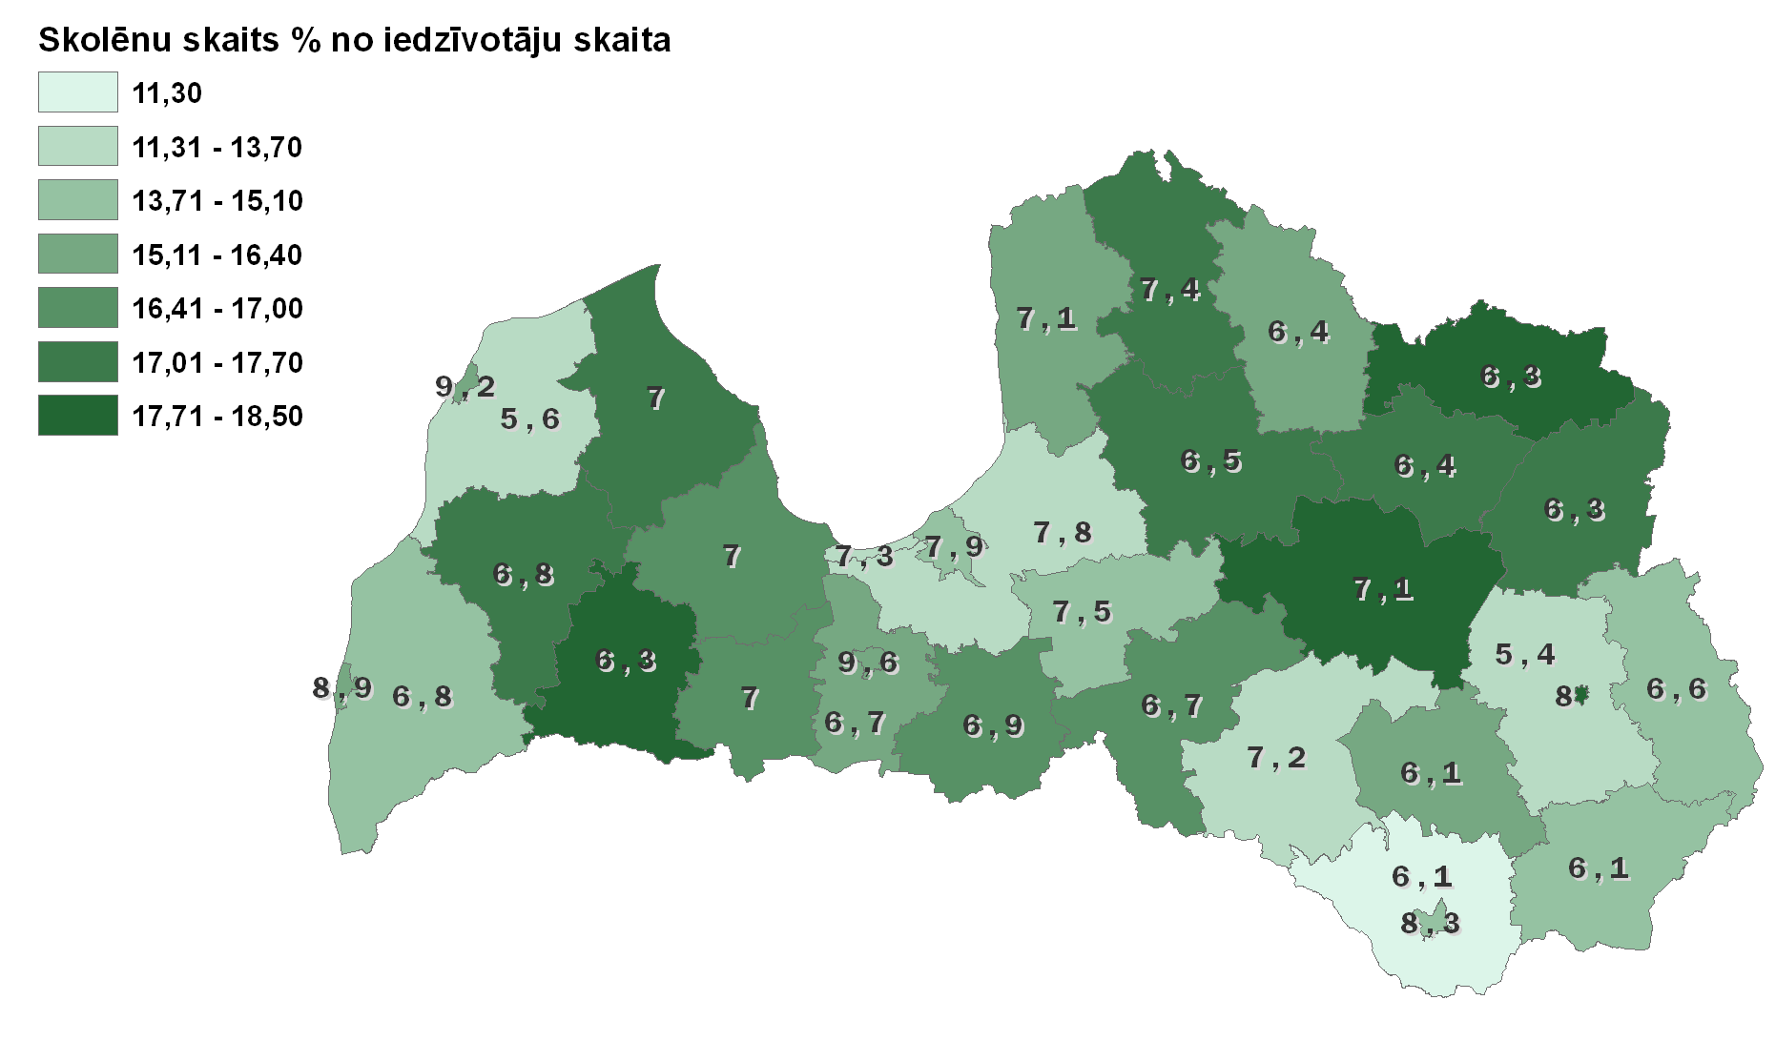

Skolēnu skaits uz vienu pedagoģisko darba likmi pamata un vispārējās vidējās izglītības iestādēs salīdzinājumā ar skolēnu skaitu % no iedzīvotāja skaita Latvijas rajonos un pilsētās liecina, ka:
- Saldus un Alūksnes rajonos skolēnu skaita īpatsvars iedzīvotāju skaitā ir lielākais starp Latvijas rajoniem, taču skolēnu skaits uz vienu pedagoģisko darba likmi ir zemāks par vidējo rādītāju. Tas liecina par to, ka šajos rajonos būtu iespējams optimizēt skolu tīklu, tādejādi uzlabojot vidējā skolēnu skaita attiecību pret vienu pedagoģisko darba likmi.
- Daugavpils, Ventspils, Rīgas, Jēkabpils un Rēzeknes rajonos uzlabot vidējā skolēnu skaita attiecību pret vienu pedagoģisko darba likmi, optimizējot skolu tīklu, būtu problemātiski, jo skolēnu īpatsvars iedzīvotāju skaitā ir zemākais starp Latvijas rajoniem un, lai nodrošinātu izglītība pieejamību, ir nepieciešamas uzturēt izglītības iestādes ar nelielu izglītojamo skaitu.
Kopumā var secināt, ka viszemākais vidējais skolēnu skaits uz vienu pedagoģisko darba likmi ir rajonos ar viszemāko skolēnu īpatsvaru kopējā iedzīvotāju skaitā. Taču 1.kartē attēlotais liecina arī par to, ka skolēnu īpatsvars kopējā iedzīvotāju skaitā nav vienīgais faktors, kas nosaka vidējo skolēnu skaitu uz vienu pedagoģisko darba likmi.
4.tabula
IEROBEŽOTAS PIEEJAMĪBAS INFORMĀCIJA
Vidējais skolēnu skaits klasē vispārējās izglītības iestādēs Latvijas pagastos un pilsētās 2006./2007. mācību gadā
Vidējais skolēnu skaits klasē | 6 | 7 | 8 | 9 | 10 | 11 | 12 | Kopā mazāks vai vienāds par 12 | No kopējā skolu skaita
Izglītības iestāžu skaits | 1 | 3 | 21 | 64 | 119 | 86 | 63 | 357 | 36,7%

Kā liecina IZM rīcībā esošie dati (4.tabula), Latvijas pagastos un pilsētās ir 357 vispārējās izglītības iestādes (36,7% no kopējā izglītības iestāžu skaita), kur vidējais bērnu skaits klasē nepārsniedz 12. Lai uzlabotu valsts budžeta līdzekļu izlietošanas efektivitāti, nepieciešams apsvērt iespēju veikt:
- klašu apvienošanu izglītības iestādēs,
- izglītības iestāžu apvienošanu.
Ministru kabineta 2005.gada 27.septembra noteikumi Nr.735 „Noteikumi par minimālo un maksimālo izglītojamo skaitu valsts un pašvaldību vispārējās izglītības iestādes klasēs, pirmsskolas izglītības iestādes grupās, speciālās izglītības iestādēs un sociālās un pedagoģiskās korekcijas klasēs” (turpmāk — noteikumi Nr.735) atļauj pašvaldībām, saskaņojot ar IZM, atvērt klases ar mazāku izglītojamo skaitu nekā noteiktais normatīvs, no kā izriet, ka centralizēti noteiktie ierobežojumi attiecībā uz klases lielumu faktiski var tikt neievēroti, tādejādi akceptējot valsts budžeta līdzekļu neefektīvu izmantošanu.
Kā liecina IZM rīcībā esošie dati, Latvijā 72 vispārējās izglītības iestādēs pedagoģisko likmju skaits ir mazāks par pedagoģisko darbinieku skaitu tajās. Atceļot pedagogu darba slodzes apmēra centralizēti noteiktos ierobežojumus, būtiski var pasliktināties izglītības kvalitāte, turklāt maksimāli pieļaujamās slodzes atcelšana ir pretrunā ar Darba likumā noteikto.
6.grafiks
Pedagoģisko likmju skaita un pedagogu skaita attiecība un skolēnu skaita un iedzīvotāju skaita attiecība rajonu un pilsētu pamata un vispārējās vidējās izglītības iestādēs 2006./2007.mācību gadā
IEROBEŽOTAS PIEEJAMĪBAS INFORMĀCIJA

IZM piedāvātais situācijas risinājums skolu tīkla optimizācijai.

Vispārējās pamatizglītības iestādes
Šobrīd minimālo un maksimālo izglītojamo skaitu valsts un pašvaldību vispārējās izglītības iestādes klasēs valstī nosaka noteikumi Nr.735. Tādejādi, aprēķinot skolēnu skaitu, ja klasē ir minimālais noteiktais skolēnu skats, pamatskolā nedrīkstētu būt mazāk par
- rajonā —72 skolēni,
IEROBEŽOTAS PIEEJAMĪBAS INFORMĀCIJA
- rajona pilsētās un pilsētās ar lauku teritoriju — 108 skolēni,
- republikas pilsētā —135 skolēni.

IZM uzskata, ka, plānojot skolēnu skaitu pamatizglītības iestādēs, būtu vēlams par minimālo pieļaujamo skolēnu skaitu pamatskolā uzskatīt pašreizējo vidējo skolēnu skaitu klasē pamatizglītības iestādēs ((minimālais skaits (saskaņā ar noteikumiem Nr.735) + maksimālais skaits (saskaņā ar noteikumiem Nr.735))/2*9 klases):
- rajonā — 171 skolēns;
- rajona pilsētās un pilsētās ar lauku teritoriju — 189 skolēni;
- republikas pilsētā — 207skolēni.

Latvijā 2006./2007.mācību gada sākumā valsts un pašvaldību pamatizglītības iestādes apmeklēja 64 tūkstoši skolēnu, no tiem, 58,8% apmeklēja rajonu izglītības iestādes, 19,5% apmeklēja rajonu pilsētu un pilsētu ar lauku teritoriju izglītības iestādes un 21,7% — republikas pilsētu pamatizglītības iestādes.
7.grafiks
Vidējais skolēnu skaits vispārējās pamatizglītības iestādēs rajonos 2006./2007.mācību gadā
IEROBEŽOTAS PIEEJAMĪBAS INFORMĀCIJA
Dati liecina (7.grafiks), ka nevienā no Latvijas rajoniem vidējais skolēnu skaits pamatskolās 2006./2007.mācību gadā nebija sasniedzis vēlamo minimālo skolēnu skaitu.

8.grafiks
Vidējais skolēnu skaits vispārējās pamatizglītības iestādēs rajonu pilsētās un pilsētās ar lauku teritoriju 2006./2007.mācību gadā
IEROBEŽOTAS PIEEJAMĪBAS INFORMĀCIJA
Dati liecina (8.grafiks), ka tikai septiņās Latvijas rajonu pilsētās un pilsētās ar lauku teritoriju vidējais skolēnu skaits pamatskolās bija zemāks par vēlamo minimālo skolēnu skaitu, bet 18 pilsētās vēlamais minimālais skaits pat būtiski pārsniegts.

IEROBEŽOTAS PIEEJAMĪBAS INFORMĀCIJA

9.grafiks
Vidējais skolēnu skaits vispārējās pamatizglītības iestādēs republikas pilsētās 2006./2007.mācību gadā

Var secināt, ka vispārējās pamatizglītības iestādes ar bērnu skaitu virs vēlamā minimālā ir koncentrētas republikas pilsētās, rajonu pilsētās un pilsētās ar lauku teritoriju, savukārt rajonos ir koncentrētas skolas ar bērnu skaitu, kas ir krietni zemāks par vēlamo minimālo skaitu.

Vispārējās vidējās izglītības iestādes
Līdzīgi kā pamatizglītības iestādēs noteikts arī minimālais un maksimālais izglītojamo skaitu valsts un pašvaldību vispārējās vidējās izglītības iestādes klasēs.
Tādejādi vēlamais izglītojamo kopējais skaits vidusskolās nedrīkstētu būt mazāks kā
1) rajonā — 252 skolēni,
IEROBEŽOTAS PIEEJAMĪBAS INFORMĀCIJA
2) rajona pilsētā, pilsētā ar lauku teritoriju un republikas pilsētā — 312 skolēni.
Latvijā 2006./2007.mācību gada sākumā valsts un pašvaldību vispārējās vidējās izglītības iestādes apmeklēja 188 tūkstoši skolēnu, no tiem, tikai 14,9% apmeklēja rajonu izglītības iestādes, pārēji 85,1% — rajonu pilsētu, pilsētu ar lauku teritoriju un republikas pilsētu izglītības iestādes.
10.grafiks
Vidējais skolēnu skaits vispārējās vidējās izglītības iestādēs
Latvijas rajonos 2006./2007.mācību gadā
11.grafiks
Vidējais skolēnu skaits rajonu pilsētu, pilsētu ar lauku teritoriju un republikas pilsētu vispārējās vidējās izglītības iestādēs 2006./2007.mācību gadā
IEROBEŽOTAS PIEEJAMĪBAS INFORMĀCIJA

Var secināt, ka Latvijā 12 rajonos un 13 rajonu pilsētās, pilsētās ar lauku teritoriju un republikas nozīmes pilsētās vidējais skolēnu skaits vispārējās vidējās izglītības iestādēs ir zemāks par vēlamo minimālo skaitu.

Skolēnu skaits, protams, nevar būt vienīgais kritērijs skolu tīkla optimizācijā. Kā viens no populārākajiem skolu tīkla optimizācijas kritērijiem tiek minēta izglītības kvalitāte, kas mērāma ar izglītojamo eksāmenu vērtējumu rezultātiem.
IZM pašlaik nepretendē uz visaptverošo eksāmenu rezultātu analīzi saistībā ar skolēnu skaitu klasē, taču sniedz atsevišķus piemērus par izglītības iestādēm ar nelielu bērnu skaitu.
2.karte
Valsts un pašvaldību vispārējās izglītības iestādes, kurās skolēnu skaits 2006./2007.mācību gadā nepārsniedz 30, atbilstoši administratīvi-teritoriālās reformas novadu sadalījumam
IEROBEŽOTAS PIEEJAMĪBAS INFORMĀCIJA

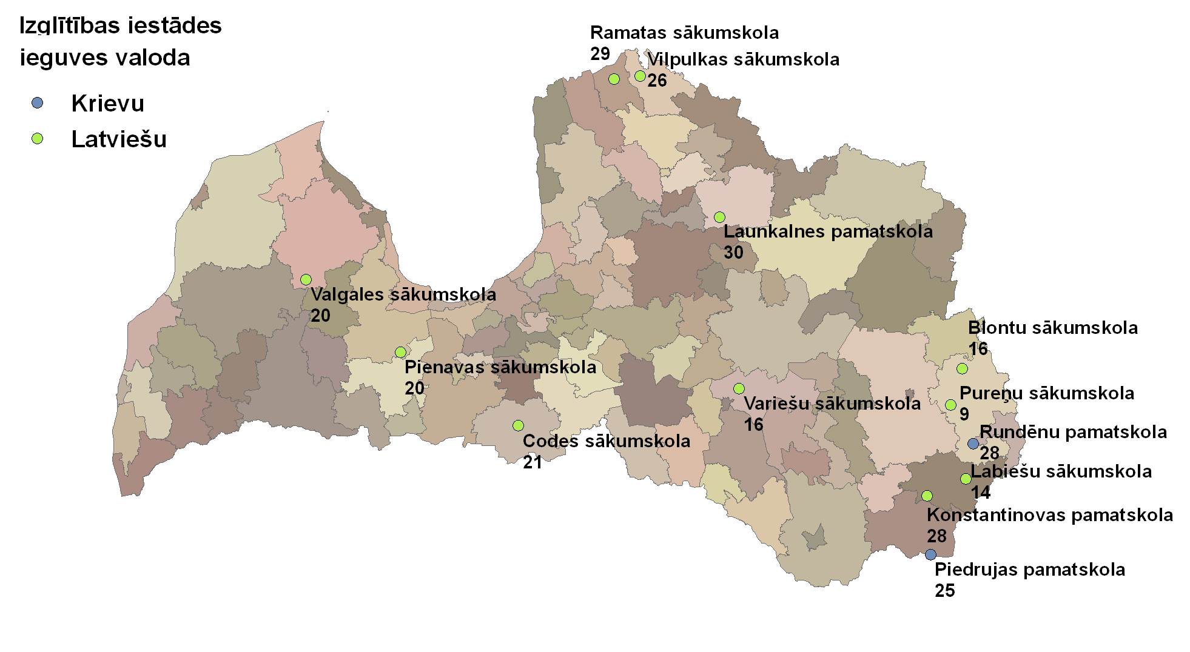
5.tabula
Vidējie matemātikas eksāmena rezultāti 9.klasē pamatskolās, kurās skolēnu skaits nepārsniedz 30, 2006./2007. mācību gadā rajonu un pilsētu griezumā
IEROBEŽOTAS PIEEJAMĪBAS INFORMĀCIJA
Izglītības iestāde |  | Rajons, pilsēta | Vidējie eksāmenu rezultāti
nosaukums | eksāmenu kārtojošo bērnu skaits | Rajons, pilsēta | skolas vidējais | rajona, pilsētas vidējais | valsts vidējais
Rundēnu pamatskola | 6 | Ludzas rajons | 53,33 | 41,76 | 41,96
Konstantinovas pamatskola | 0 | Krāslavas rajons | nav | 43,54 | 41,96
Piedrujas pamatskola | 0 | Krāslavas rajons | nav | 43,54 | 41,96
Launkalnes pamatskola | 0 | Valkas rajons | nav | 41,56 | 41,96

Kā liecina dati (2.karte), Latvijā ir 13 valsts un pašvaldību vispārējās izglītības iestādes, kurās izglītojamo skaits nepārsniedz 30, no tām 4 ir pamatskolas. 2006./2007.mācību gadā tikai vienā no augstāk minētajām pamatskolām 6 bērni ir kārtojuši valsts eksāmenu matemātikā un to rezultāti bija krietni virs vidējiem rādītājiem Ludzas rajonā un visā Latvijā, no kā var secināt, ka šajā izglītības iestādē izglītības kvalitāte nav saistīta ar skolēnu skaitu tajā.
3.karte
Valsts un pašvaldību vispārējās izglītības iestādes, kurās skolēnu skaits ir no 31 līdz 50, 2006./2007.mācību gadā atbilstoši administratīvi-teritoriālās reformas novadu sadalījumam
IEROBEŽOTAS PIEEJAMĪBAS INFORMĀCIJA
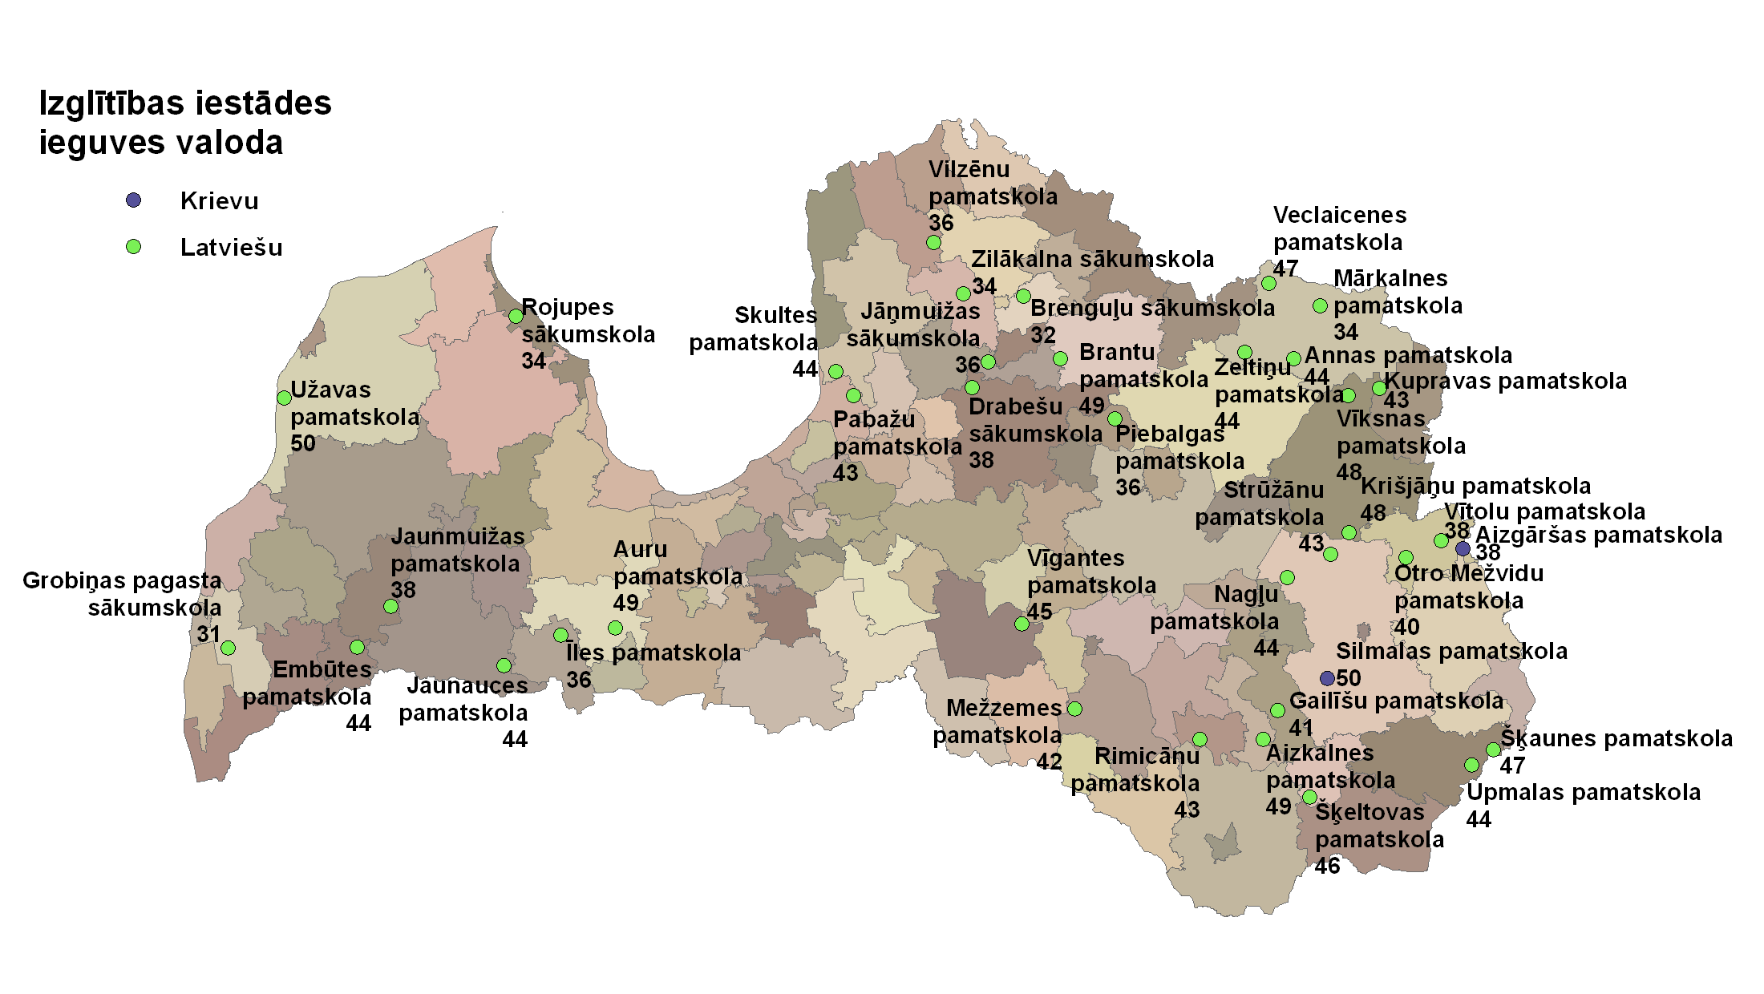
6.tabula
Vidējie matemātikas eksāmena rezultāti 9.klasē pamatskolās, kurās skolēnu skaits ir no 31 līdz 50, 2006./2007. mācību gadā rajonu un pilsētu griezumā
IEROBEŽOTAS PIEEJAMĪBAS INFORMĀCIJA
Izglītības iestāde |  | Rajons, pilsēta | Vidējie eksāmenu rezultāti
Nosaukums (izglītojamo skaits) | eksāmenu kārtojošo bērnu skaits | Rajons, pilsēta | skolas vidējais | rajona, pilsētas vidējais | valsts vidējais
Pamatskolas ar eksāmenu rezultātiem zem rajona vidējiem rezultātiem
Kupravas pamatskola (43) | 8 | Balvu rajons | 25,63 | 43,38 | 41,96
Gailīšu pamatskola (41) | 3 | Preiļu rajons | 29,33 | 41,00 | 41,96
Vītolu pamatskola (38) | 21 | Ludzas rajons | 34,52 | 41,76 | 41,96
Mārkalnes pamatskola (34) | 6 | Alūksnes rajons | 34,67 | 39,92 | 41,96
Pamatskolas ar eksāmenu rezultātiem virs rajona vidējiem rezultātiem
Rimicānu pamatskola (43) | 8 | Preiļu rajons | 41,25 | 41,00 | 41,96
Vīksnas pamatskola (48) | 8 | Balvu rajons | 47,88 | 43,38 | 41,96
Zeltiņu pamatskola (44) | 4 | Alūksnes rajons | 48,50 | 39,92 | 41,96
Aizgāršas pamatskola (38) | 9 | Ludzas rajons | 58,67 | 41,76 | 41,96
3.karte attēlo, ka valsts un pašvaldību vispārējās izglītības iestādes, kurās skolēnu skaits ir no 30 līdz 50, pārsvarā ir koncentrētas Latgales un Vidzemes reģionos.
Salīdzinot valsts eksāmena matemātikā vidējos rezultātus, var redzēt, ka pamatskolās ar līdzīgu bērnu skaitu, skolēnu sekmes eksāmenā bija ļoti atšķirīgas, piemēram, Ludzas rajonā pamatskolās rezultāti bija gan par 16,91 procentpunktiem augstāki nekā rajonā vidēji (Aizgāršas pamatskola), gan par 7,24 procentpunktiem zemāki (Vītolu pamatskola).

Var secināt, ka vienmēr nav tiešas sakarības starp skolēnu sekmēm un izglītojamo skaitu skolās, līdz ar to, izglītojamo sekmes eksāmenos varētu būt tikai kā viens no skolu tīkla optimizācijas kritērijiem.

IEROBEŽOTAS PIEEJAMĪBAS INFORMĀCIJA
Profesionālās izglītības iestādes
Audzēkņu skaits profesionālās izglītības iestādēs 2006./2007.mācību gada sākumā bija robežās no 72 līdz 2380. Aptuveni 50% izglītības iestādes ir ar audzēkņu skaitu mazāku par 400.

12.grafiks
Profesionālās izglītības iestāžu skaits 2006./2007.mācību gadā
IZM prognozē, ka pamatizglītības programmu absolventu skaits, kas veido profesionālās izglītības iestāžu audzēkņu pamatkontingentu, laikā līdz 2013.gadam samazināsies par 44%. Prognozēts, ka profesionālās izglītības iestāžu skaits arī samazināsies aptuveni uz pusi.
Lai optimizētu profesionālās izglītības iestāžu tīklu, IZM ir izvērtējusi atbalstāmo profesionālās izglītības iestāžu skaitu, ievērojot pamatizglītības programmu absolventu skaitu katrā plānošanas reģionā. Proporcionāli pamatskolu absolventu skaita samazinājumam orientējoši būtu atbalstāmas 53 profesionālās izglītības iestādes.
13.grafiks
Plānotais atbalstāmo profesionālās izglītības iestāžu skaits
IEROBEŽOTAS PIEEJAMĪBAS INFORMĀCIJA

Gatavojoties Eiropas Reģionālās attīstības fonda līdzekļu apguvei profesionālās izglītības infrastruktūras uzlabošanai, atbalstāmo izglītības iestāžu tīkls tiek plānots trijos līmeņos:
1. Profesionālās izglītības iestādes tiek sagrupētas pēc vidējā audzēkņu skaita izglītības iestādē (IZM padotībā esošo profesionālās izglītības iestāžu vidējais audzēkņu skaits – 430). Izglītības iestādes, kurās audzēkņu skaits ir 400 un vairāk (republikas pilsētās – 500, Rīgā – 600) tiek iekļautas atbalstāmo iestāžu pirmajā grupā.
2. Saskaņā ar IZM un Labklājības ministrijas savstarpējo vienošanos, sadarbībā ar Sociālās integrācijas centru tiek noteiktas profesionālās izglītības iestādes, kurās tiek izveidoti Atbalsta punkti profesionālās rehabilitācijas pasākumu nodrošināšanai invalīdiem, tajā skaitā – profesionālās izglītības un kvalifikācijas ieguvei. Šīs profesionālās izglītības iestādes tiek iekļautas atbalstāmo izglītības iestāžu otrajā grupā.
3. Trešajā atbalstāmo profesionālās izglītības iestāžu grupā tiek iekļautas plānošanas reģionu attīstības padomju noteiktās reģiona attīstībai prioritārās profesionālās izglītības iestādes (audzēkņu skaits var būt mazāks par 400), ievērojot nozaru ministriju un profesionālo asociāciju priekšlikumus un prognozējamo atbalstāmo profesionālās izglītības iestāžu skaitu reģionā.
Plānojot ES struktūrfondu atbalsta pasākumus tiek izvirzīts mērķis – panākt, lai 2013.gadā 36% pamatskolu absolventu turpinātu izglītību profesionālās izglītības programmās (2006.gadā – 26%), kā rezultātā kopumā profesionālās izglītības iestādēs mācītos aptuveni 32 000 audzēkņu (2006.gadā – 39 000, samazinājums par 18%). Ievērojot profesionālās izglītības iestāžu vidējo piepildījumu 75%, atbalstāmajās profesionālās izglītības iestādēs un koledžās kopumā varētu mācīties aptuveni 30 000 audzēkņu.
Profesionālās izglītības iestāžu piepildījumu var palielināt, reorganizējot izglītības iestāžu tīklu. Tomēr profesionālās izglītības iestāžu apvienošana un izglītības iestāžu ar salīdzinoši lielu skaitu audzēkņu izveidošana ir lielā mērā atkarīga no profesionālās izglītības iestāžu padotības pēc pašvaldību reformas īstenošanas. Novadu lielā skaita dēļ var izveidoties situācija, ka viena izglītības iestāde atrodas vairāku novadu pašvaldību padotībā.
IEROBEŽOTAS PIEEJAMĪBAS INFORMĀCIJA

Viens no skolu tīkla optimizācijas aspektiem ir skolas, kā sabiedrības sociālā centra loma. Šis aspekts pārsvarā attiecas uz vispārējās izglītības iestādēm, jo profesionālās izglītības iestāžu īpatnība ir tāda, ka skolu pagastā apmeklē audzēkņi lielākoties no citu pagastu teritorijām. Līdz ar to profesionālajai skolai ir mazāka ietekme kā sabiedrības sociālajām centram. Profesionālās izglītības iestādes pievilcīgumu nodrošina programma, kuru īsteno tajā. Ja programma neatbilst tirgus pieprasījumam, iestājušos studentu skaits būtiski samazinās.
Izglītības infrastruktūras attīstīšana (t.sk. modernizācija) ir saistīta ar izmaksu efektivitātes palielināšanu izglītības sistēmā. Saskaņā ar Nacionālo attīstības plānu (2007–2013) ir jāpanāk ēku uzturēšanas izdevumu samazināšana, racionāla telpu un cilvēkresursu izmantošana.

Secinājumi
IEROBEŽOTAS PIEEJAMĪBAS INFORMĀCIJA
Lai optimizētu skolu tīklu Latvijā, ir nepieciešams ņemt vērā šādus apstākļus:
1. mācību valodas atšķirības optimizējamajās skolās;
2. esošo skolu infrastruktūra un iespējas uzņemt papildus izglītojamos;
3. skola, kā sabiedrības sociālais centrs;
4. iedzīvotāju blīvums;
5. novadu un pilsētas infrastruktūra;
6. klases apvienošanas iespējas pieļaujamā klases lieluma robežās.

Skolu tīkla optimizācija īstermiņā var prasīt būtiskus valsts budžeta līdzekļu ieguldījumus:
1. skolas ēkas pielāgošana lielākam skolēnu skaitam (no ēkas renovācijas un energoefektivitātes paaugstināšanas līdz jaunas skolas celtniecībai). Lai to risinātu, jāizstrādā tipveida infrastruktūras projekts pašvaldību pamatfunkciju realizācijai. Tas veicinātu resursu koncentrāciju un valsts budžeta un pašvaldību budžetu līdzekļu efektīvu izmantošanu;
2. ceļu infrastruktūras sakārtošana un uzturēšana administratīvajās teritorijās apvienoto skolu gadījumā;
3. skolu autobusu iegāde.

Skolu tīkla optimizācijas riski:
1. sociāli politiskais risks,
2. esošās likumdošanas nepilnības,
3. neplānoti lieli valsts budžeta izdevumi infrastruktūras sakārtošanai pašvaldībās,
4. nodarbināto skaita samazināšanās izglītības sektorā,
5. palielinās attālums līdz izglītības iestādei, samazinoties izglītības pieejamībai.

Skolu tīkla optimizācijas ieguvums ir efektīvākā izglītības līdzekļu izmantošana:
1. pieaug skolēnu skaits un vienu pedagoģisko darba likmi,
2. samazinās izglītības iestāžu uzturēšanas izdevumi.

Pārejas uz finansējumu uz vienu izglītojamo Latvijā stipro un vājo pušu, iespēju un draudu analīze (SVID matrica)
IEROBEŽOTAS PIEEJAMĪBAS INFORMĀCIJA

Iekšējā vide | Stiprās puses:  - palielinās izglītības līdzekļu izlietojuma efektivitāte,  - pieaug izglītības kvalitāte. | Vājās puses:  - pāreja var notikt tikai tad, kad tiks pabeigta administratīvi-teritoriālā reforma,  - ierobežotās infrastruktūras iespējas optimizēt skolu tīklu,  - sabiedrības attieksme pret skolu tīkla optimizēšanu,  - ierobežotas valsts budžeta iespējas.
Ārējā vide | Iespējas:  - finansējumam uz vienu izglītojamo var tikt pielietoti koeficienti, ņemot vērā specifiskos apstākļus, kas neļauj veikt skolu tīkla optimizāciju konkrētajā teritorijā,  - pašvaldība ir motivēta meklēt izglītības organizācijas optimizācijas iespējas. | Draudi:  - esošās likumdošanas nepilnības,  - sabiedriski un politiski skolu tīkla optimizācija var tikt apturēta.

Turpmākā rīcība izglītības sistēmas uzlabošanai

Izglītības un zinātnes ministrijai sadarbībā ar Reģionālās attīstības un pašvaldību lietu ministriju izveidot darba grupu ar mērķi izstrādāt optimizētā skolu tīkla modeli novadu griezumā, veikt finanšu līdzekļu ekonomijas aprēķinu un izstrādāt priekšlikumus to novirzīšanai pedagogu darba samaksas paaugstināšanai un izglītības iestāžu infrastruktūras attīstībai. Darba grupas izstrādātos priekšlikumus iesniegt izskatīšanai Ministru kabinetā.

Izglītības un zinātnes ministre B.Rivža

IEROBEŽOTAS PIEEJAMĪBAS INFORMĀCIJA
Izglītības un zinātnes ministre | Valsts sekretārs | Juridiskā departamenta  direktors | Par kontroli atbildīgā amatpersona | Atbildīgā amatpersona
B.Rivža | M.Gruškevics | E.Martinsons | R.Ozola | I.Štāle

29.10.2007. 15:00
0
S.Batare
Investīciju departamenta
direktora vietniece
Finanšu stratēģijas nodaļas vadītāja
Tālr. 7047909
svetlana.batare@izm.gov.lv

